今日动态
第二十一周 1月21日 星期三 晴天
出勤：本班今日出勤人数23人。今日10人缺勤。
1.晨间来园：
赵思宁、冯思远、韩家铭、宋润泽、潘岩、庞泽承、陆宇琛、严佳伊、王彦昕、刘书宛、杨岑予、孔诗惠、张淇雅、李昕月、茆嘉一、谢思瑶、镇梓妤、刘淞鑫、周祎洲、韩智妍、李喆源、张奕承、龚义秋等宝宝今天都是开开心心来园的，真棒！
2.生活观察：
观察时间：2026.1.21
观察对象：小二班今日来园幼儿
观察者：耿佳、高钰玲、孙丽平
观察目的：具有良好的生活习惯与生活能力（指向能力）
观察内容：
①坚持午睡
②主动饮用白开水
③游戏后整理好玩具
④按时进餐（点心、午餐）
观察背景：
纵观幼儿在园一日生活中的各种小事 ，已经进行了一段时间的“具有良好的生活习惯与生活能力”观察记录。旨在让幼儿保持有规律的生活，养成良好的作息、饮食、卫生习惯。如：早睡早起、每天午睡、按时进餐、吃好午餐等。
（备注：家园共同合作，才是最高效的方式呀！）
儿童 | 坚持午睡 | 水杯喝完 | 整理好玩具 | 用好点心、吃完午餐
镇梓妤 | ★ | ★ | ★ | ★
严佳伊 | ★ | ★ | ★ | ★
王彦昕 | ★ | ★ | ★ | 进餐略慢
龚义秋 | ★ | ★ | ★ | ★
宣一许 | 请假
刘淞鑫 | ★ | ★ | ★ | ★
周祎洲 | ★ | ★ | ★ | ★
刘书宛 | 未睡 | ★ | ★ | 进餐略慢
赵思宁 | ★ | ★ | ★ | ★
韩智妍 | ★ | ★ | ★ | ★
陈思芈 | 请假
杨岑予 | ★ | ★ | ★ | ★
林盼言 | 请假
黄浚锴 | 请假
黄浚睿 | 请假
冯思远 | ★ | ★ | ★ | ★
孔诗惠 | ★ | ★ | ★ | ★
张淇雅 | ★ | ★ | ★ | ★
李昕月 | 入睡晚 | ★ | ★ | ★
韩家铭 | ★ | ★ | ★ | ★
宋润泽 | ★ | ★ | ★ | ★
李喆源 | ★ | ★ | ★ | ★
潘岩 | ★ | ★ | ★ | ★
沈薛蕙 | 请假
陆安楠 | 请假
茆嘉一 | ★ | ★ | ★ | ★
李姝妍 | 请假
庞泽承 | ★ | ★ | ★ | 进餐略慢
王泊燃 | 请假
陆宇琛 | ★ | ★ | ★ | ★
谢思瑶 | ★ | ★ | ★ | ★
张奕承 | 未睡 | ★ | ★ | ★
陈歆恬 | 请假

3.区域游戏
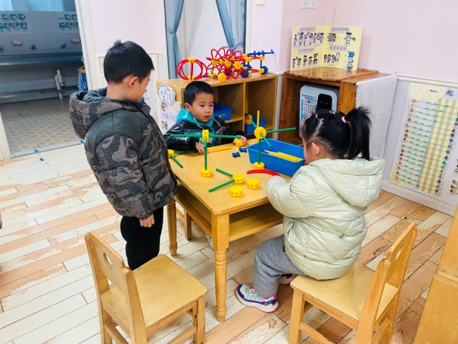  杨岑予、庞泽承、韩家铭用万能工匠搭建秋千、风车。 | 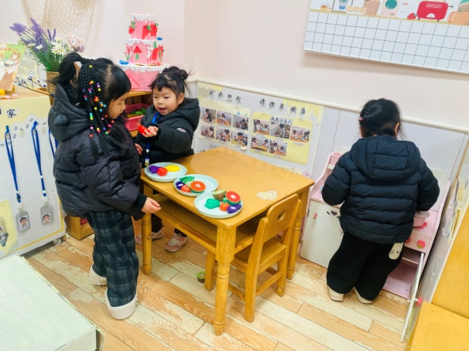  镇梓妤、孔诗惠、王彦昕在小厨房做饭、炒菜、做点心。
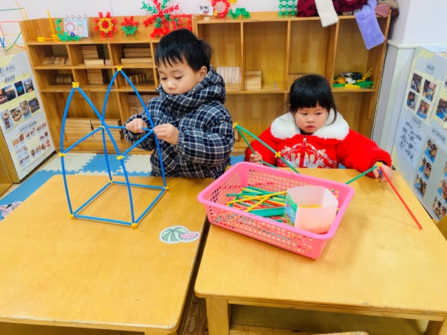  宋润泽、赵思宁用吸管拼搭玩具拼搭正方形、三角形组合成房子。 | 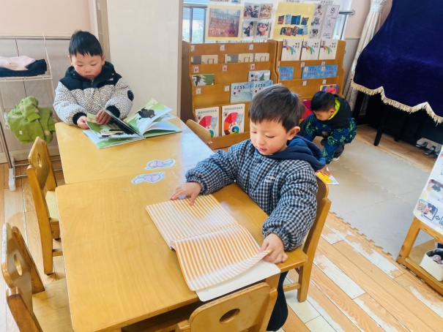  陆宇琛、张奕承、冯思远在图书区阅读绘本。

4.集体活动
美术：莓有烦恼
撕纸粘贴画是一种符合小班幼儿年龄特点、富有游戏性的幼儿艺术活动。撕纸不仅锻炼孩子的手部肌肉力量，还可以激发孩子的想象力。本次活动通过观察草莓引导幼儿用红色的纸撕一撕草莓，并粘贴在篮子底板上。宋润泽、潘岩、庞泽承、陆宇琛、刘书宛、谢思瑶、镇梓妤、韩智妍、李喆源、张奕承、龚义秋等宝宝喜爱撕贴活动，愿意大胆撕贴；赵思宁、冯思远、韩家铭、严佳伊、王彦昕、杨岑予、茆嘉一、孔诗惠、张淇雅、刘淞鑫、周祎洲、李昕月等宝宝能尝试撕一撕红色三角形的草莓和绿色的长条形叶子，并用勾线笔点点。

5.温馨提示
1.近来早晚温差大，气温起伏也较大，请家长关注天气变化，及时为孩子增减衣物。
2.近来流感等流行，请各位家长关注幼儿身体状态，若出现发热、流涕、咽痛等不适症状时及时告知，引导幼儿多喝水、注意休息，谢谢大家的配合～

